Министерство образования и науки Российской Федерации
Федеральное государственное бюджетное образовательное учреждение
высшего образования
«Кузбасский государственный технический университет
имени Т. Ф. Горбачева»

Кафедра обогащения полезных ископаемых

Составители
Л. Н. Меркушева
З. А. Абдуллаева

МАГНИТНЫЕ, ЭЛЕКТРИЧЕСКИЕ
И СПЕЦИАЛЬНЫЕ МЕТОДЫ ОБОГАЩЕНИЯ

Методические указания к лабораторным работам

Рекомендовано учебно-методической комиссией направления подготовки 21.05.04 «Горное дело» специализации «Обогащение полезных ископаемых» в качестве электронного издания для использования в учебном процессе

Кемерово 2016

Рецензенты:
Клейн М. С. – доктор технических наук, профессор кафедры обогащения полезных ископаемых
Удовицкий В. И. – доктор технических наук, профессор, зав. кафедрой, председатель учебно-методической комиссии специализации «Обогащение полезных ископаемых»

Меркушева Людмила Николаевна
Абдуллаева Зинаида Азизовна
Магнитные, электрические и специальные методы обогащения [Электронный ресурс]: методические указания к лабораторным работам для студентов направления 21.05.04 «Горное дело», специализации 130406.65 «Обогащение полезных ископаемых», всех форм обучения / сост. Л. Н. Меркушева, З. А. Абдуллаева; КузГТУ. – Электрон. дан. – Кемерово, 2016. – Систем. требования: Pentium IV; ОЗУ 8 Мб; Windows 95; мышь. – Загл. с экрана.

Приведены рекомендации по изучению тем, предусмотренных рабочей программой дисциплины.

© КузГТУ, 2016
© Меркушева Л. Н., Абдуллаева З. А.,
составление, 2016

Лабораторные работы по дисциплине «Магнитные, электрические и специальные методы обогащения» предусмотрены программой курса для закрепления теоретических знаний по названной дисциплине и направлены на приобретение студентами навыков ведения исследовательских работ.
Общие требования
Прежде чем приступить к выполнению лабораторных работ, необходимо пройти инструктаж по технике безопасности, ознакомиться с порядком проведения конкретной лабораторной работы и рабочим местом, получить необходимые материалы и лабораторный инвентарь у учебного мастера или инженера.
После выполнения лабораторной работы необходимо убрать свое рабочее место, сдать лабораторный инвентарь и приступить к обработке и оформлению результатов работы.
Студент полностью завершил лабораторный практикум, если выполнил лабораторные работы, предусмотренные рабочей программой, представил все отчеты, объяснил полученные результаты и ответил на вопросы преподавателя.

Лабораторная работа № 1
Измерение напряженности магнитного поля
милливеберметром

Цель работы. Научиться определять напряженность в каждой точке пространства и строить картину изменения напряженности магнитного поля цилиндрической магнитной системы с полюсами на внешней цилиндрической поверхности.

Описание конструкции и принцип действия милливеберметра
Прибор предназначен для измерения магнитного потока созданного полем постоянных магнитов и электромагнитов, а также для измерения магнитной индукции в воздушных зазорах магнитных цепей с постоянными магнитными потоками.
Схема прибора изображена на рис. 1.1.

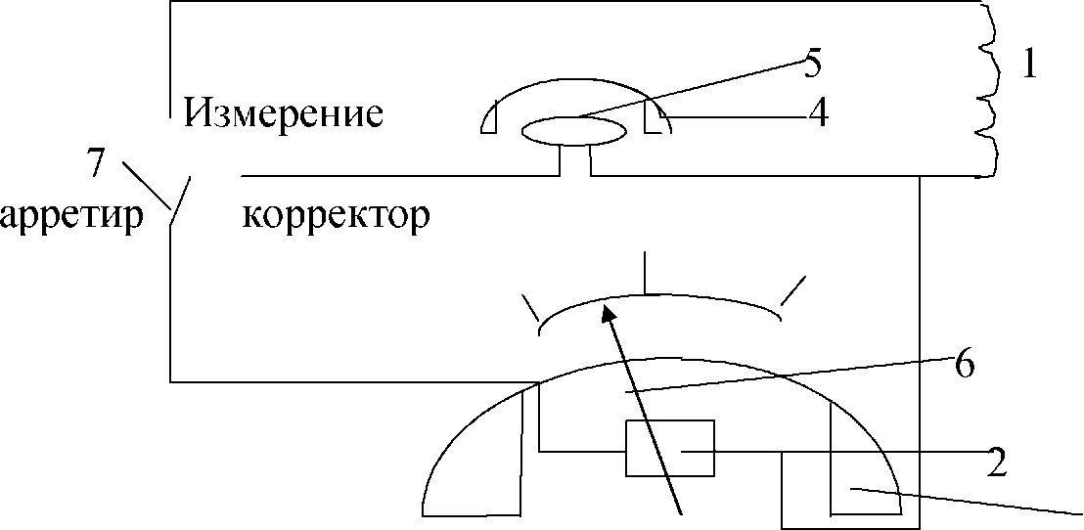3

Рис. 1.1. Схема милливеберметра: 1 – измерительная катушка; 2 – рамка измерительного прибора; 3 – постоянный магнит стрелки; 4 – постоянный магнит рамки; 5 – рамка; 6 – стрелка; 7 – переключатель рода работ.

Измерительная катушка 1 присоединяется к контактам прибора. Для установки измерительной стрелки на шкале прибора в любое положение прибор оборудован корректором, который состоит из постоянного магнита 4 и рамки 5, поворачивающейся в поле магнита с помощью ручки на панели прибора. При установке стрелки 6 на середину измерительной шкалы переключатель рода работ 7 ставится в положение «корректор». При этом цепь рамки 5 замкнута на рамке измерительного прибора 2. При повороте рамки 5 в поле магнита 4 в ней наводится ЭДС индукции, в цепи течет ток. В результате взаимодействия тока, протекающего по рамке 2, с полем магнита 3 возникает механическая сила, которая поворачивает рамку со стрелкой 6 на некоторый угол. Когда стрелка находится на середине измерительной шкалы, рамка 2 располагается перпендикулярно силовым линиям поля, при этом она пропускает максимально возможный поток. В ответ на любое изменение потока рамка будет поворачиваться, и, вместе с ней, стрелка 6 будет отклоняться от середины шкалы на некоторый угол, вправо или влево.
При перемещении переключателя рода работ в положение «измерение» цепь рамки 2 замыкается на измерительную катушку 1, которая вводится в поле постоянного магнита. При пересечении магнитных силовых линий катушкой, в витках ее наводится ЭДС индукции, пропорциональная величине поля и скорости пересечения катушкой магнитных силовых линий. В результате взаимодействия тока в рамке 2 с полем магнита 3 возникает та механическая сила, которая поворачивает рамку со стрелкой 6.
При отсутствии тока в рамке стрелка прибора может находиться в любом положении, т.к. отсутствует возврат стрелки в исходное положение.
Оборудование и материалы: милливеберметр, постоянный магнит с полюсами на внешней цилиндрической поверхности с заданной шкалой.

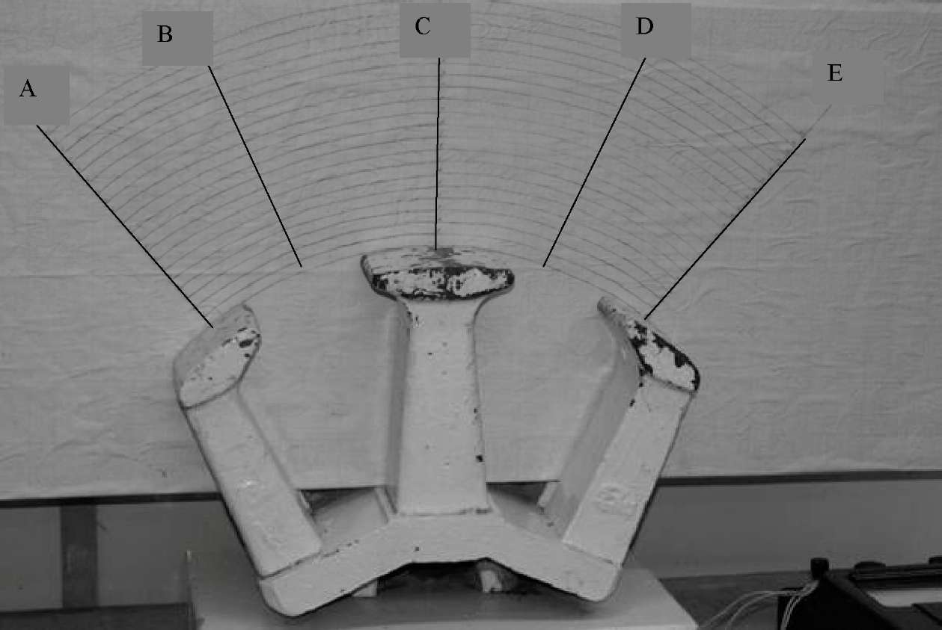

Рис. 1.2. Магнит с постоянным магнитным полем

Задание
- Установить зависимость напряженности в точке магнитного поля от расстояния до поверхности магнита по лучам А, В, С, Д, Е (расстояние задается преподавателем).
- Установить характер изменения напряженности магнитного поля по ширине полюса и межполюсному расстоянию на различном удалении от поверхности магнита (уровни и лучи задаются преподавателем).
Большое влияние на картину магнитного поля многополюсной системы оказывает влияние отношения ширины полюса (b) к ширине межполюсного зазора (a) магнитных полюсов. Для литых постоянных магнитов только при b/a = 1.2 напряженности поля на поверхности барабана напротив середины полюса и середины межполюсного зазора равны между собой, поэтому на практике применяют сепараторы с шагом 5:1 и 7:1, чтобы получить большее неоднородное поле в заданной точке, где будет сосредоточена магнитная фракция.
Но по мере удаления от поверхности полюсов сила магнитного поля H·gradH резко падает. Расчеты показывают, что магнитная сила на расстоянии X = S/2 падает в 23 раза по сравнению с Н_{о}, а на расстоянии X = S – в 525 раз (Н_{о} – напряженность на поверхности полюсов). Поэтому выбор оптимального шага полюсов – важная задача.
Порядок выполнения работы
- При вынесенной измерительной катушке 1 из поля магнита переключатель рода работ ставят в положение «корректор» и стрелку прибора устанавливают на середину шкалы.
- Переключатель рода работ ставят в положение «измерение». В нерабочем положении переключатель рода работ находится в положении «арретир».
- Измерительную катушку вводят в заданную точку измеряемого магнитного поля. Ведут отсчет по шкале прибора в относительных единицах.
- Измеряют величину магнитного поля с известной напряженностью и определяют постоянную шкалы прибора (см. табл. 3.1). Относительные единицы умножают на постоянную шкалы прибора и определяют напряженность поля в эрстедах (Э) и амперах на метр (А/м).
- Результаты заносят в табл. 1.1 и 1.2 и по данным таблиц строят график зависимости напряженности поля (Э, А/м) от расстояния от поверхности полюсов и картину изменения напряженности по лучам (рис. 1.4 – масштаб произвольный) соответственно.
- По результатам работы делают выводы.
Таблица 1.1
Положение относительно полюса | Расстояние от поверхности полюса, см | Отклонение стрелки прибора, относительные единицы | Постоянная датчика | Напряженность
 |  |  |  | Э | А/м
Луч А | 1
 | 2
 | 3

Таблица 1.2
Расстояние  от поверхности полюса, см | Отклонение стрелки прибора,  относительно единицы | Положение относительно  полюса
 | Напряженность, Э | А | В | С | Д | Е
0 | относительные единицы
 | Напряженность, Э
10 | относительные единицы
 | Напряженность, Э
15 | относительные единицы
 | Напряженность, Э

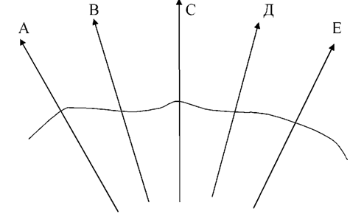

Рис. 1.4. Картина изменения напряженности

Лабораторная работа № 2
Магнитное обогащение слабомагнитных руд
на индукционно-роликовом сепараторе

Цель работы – исследовать влияние напряженности магнитного поля роликового сепаратора на результаты обогащения слабомагнитной руды.
В процессе работы пробу руды разделить в рабочей зоне сепаратора при различных значениях напряженности напряжениях магнитного поля и определить технологические показатели процесса: выход и качество полученных продуктов, извлечение магнитной фракции в концентрат и отходы.
Для сухого обогащения слабомагнитных руд применяют магнитные сепараторы с сильным магнитным полем (Н = 800–1600 кА/м) и с замкнутыми магнитными системами. Магнитные поля современных магнитных сепараторов весьма неоднородны не только по напряженности Н, но и величине силы H·gradH, которая возрастает в направлении к полюсам или заостренным зубцам магнитной системы. Поэтому частицы различной крупности при перемещении через магнитное поле сепаратора пересекают участок поля с различными значениями Н·gradH.
В лабораторной практике для обогащения слабомагнитных руд используют электромагнитный роликовый сепаратор с максимальной напряженностью магнитного поля 900 кА/м, который предназначен для разделения слабомагнитных минералов на две фракции – магнитную и немагнитную и относится к сепараторам с нижней подачей материала – «метод извлечения». Характеризуется высокой селективностью, но меньшей производительностью. Применяется при сухой и мокрой сепарации измельченных руд.
Схема сепаратора показана на рис. 2.1.
Сепаратор состоит из замкнутой магнитной системы и полюсных наконечников, между которыми находится вращающийся ролик, замыкающий цепь магнитопровода. Ролик представляет собой металлический вал переменного сечения, что позволяет получить неоднородное магнитное поле.
Руда транспортируется по вибрирующему лотку. Максимальная крупность обогащаемого материала – 1 мм. Под роликом установлена делительная перегородка, разграничивающая магнитную и немагнитную фракцию.
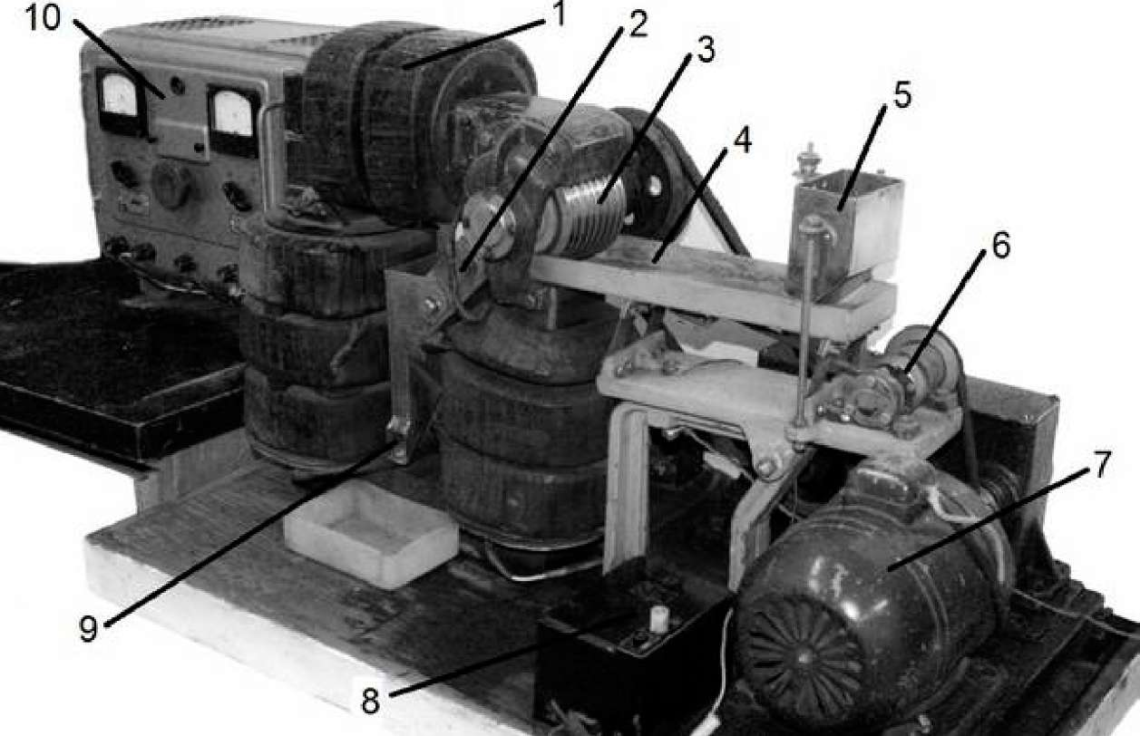
Рис. 2.1. Схема индукционного роликового сепаратора: 1 – обмотка электромагнитной системы; 2 –делительная перегородка; 3 – индукционный транспортирующий ролик (валок); 4 – вибрационный лоток; 5 – загрузочный бункер с дозатором; 6 – эксцентриковый механизм привода лотка; 7 – электродвигатель; 8 – пускатель; 9 – желоб магнитной фракции; 10 – трансформатор

Процесс сепарации протекает следующим образом. Руда движется по вибрирующему лотку под индукционный ролик. Магнитные частицы притягиваются выступами ролика и, двигаясь вместе с ним, выносятся за пределы полюсных наконечников, где поле слабее. Частицы под действием центробежной силы и силы тяжести отрываются от поверхности ролика и по делительной перегородке попадают в бункер для магнитной фракции.
Частицы руды с малыми значениями удельной магнитной восприимчивости движутся по поверхности лотка и разгружаются под делительной перегородкой в бункер для немагнитной фракции.
Напряженность магнитного поля в рабочем зазоре сепаратора пропорциональна величине тока в обмотках магнитной системы. Для роликовых сепараторов, используемых при выполнении лабораторной работы, зависимость напряженности магнитного поля в зазоре от величины тока в обмотках приведена в табл. 2.1.
Технические характеристики сепаратора
- Производительность до 5 кг/ч.
- Допустимый ток в обмотке:
а) непрерывный – 4 А;
б) двухчасовой с перерывом не менее чем 2 часа – 8 А.
- Номинальная потребляемая мощность 460 Вт.
- Скорость вращения индукционного ролика 55 об/мин.

Таблица 2.1
Ток в обмотке, А | Напряженность магнитного поля Н, Э
0 | 25
0,5 | 1050
1,0 | 1216
1,5 | 2480
2,0 | 3444
2,5 | 3950

Материалы и оборудование: индукционно роликовый сепаратор с источником питания, кюветы для сбора продуктов разделения, электронные весы, постоянный магнит, слабомагнитная железная руда.
Задание: установить зависимость технологических показателей магнитной сепарации от изменения напряженности магнитного поля (ток намагничивания задается преподавателем).
Порядок выполнения работы
  - Отбирают пробу слабомагнитной железной руды массой до 200 г.
  - Пробу загружают в бункер системы питания сепаратора.
  - Через выпрямитель подают ток намагничивания и плавно регулируют напряжение до получения заданного тока.
  - Включают привод лотка и регулируют положение шиберной заслонки.
  - По окончании процесса обогащения выключают сепаратор
  - Продукты сепарации взвешивают. Для определения содержания полезного компонента (магнетита) используют постоянный магнит высокой интенсивности. Поверхность полученных продуктов сканируют магнитом, завернутым в бумагу, при этом магнетит прилипает к бумаге и затем удаляется в кювету. Операцию повторяют несколько раз до полного извлечения магнетита. Полученные при этом магнитные и немагнитные фракции концентрата и отходов взвешивают, и содержание полезного компонента в продуктах β определяют отношением массы полезного компонента m_{п} в продукте к массе продукта m_{пр}.
Содержание полезного компонента в исходной руде рассчитывают по балансовому уравнению:

100α= γ_{к}β_{к} +γ_{отх}β_{отх} (2.1)

где α – содержание полезного компонента в исходной руде, %; γ_{к}, γ_{отх} – выход концентрата и отходов, %; β_{к}, β_{отх} – содержание полезного компонента в концентрате и отходах, %.
Извлечение магнетита в продукты обогащения определяют по формуле
E =$\frac{γβ}{α}$ , (2.2)
где Е – извлечение полезного компонента, %.
7. Полученные данные оформляют в виде табл. 2.2
    - Строят необходимые графики.
    - По результатам работы делают выводы.

Результаты магнитного обогащения

Таблица 2.2.
 | Ток намагничивания,  А |  | Выход |  | Масса магнитной фракции,  г | Содержание магнитной фракции,  % | Извлечение магнитной фракции,  %
№ опыта |  | Продукты | г | %
 |  | концентрат
 |  | отходы
 |  | итого

Лабораторная работа 3
Изучение работы трубчатого магнитного анализатора

Цель работы. Определение возможных результатов обогащения слабомагнитных руд в сильном концентрированном магнитном поле.
Описание конструкции и принцип действия анализатора Схема анализатора приведена на рис. 3.1.

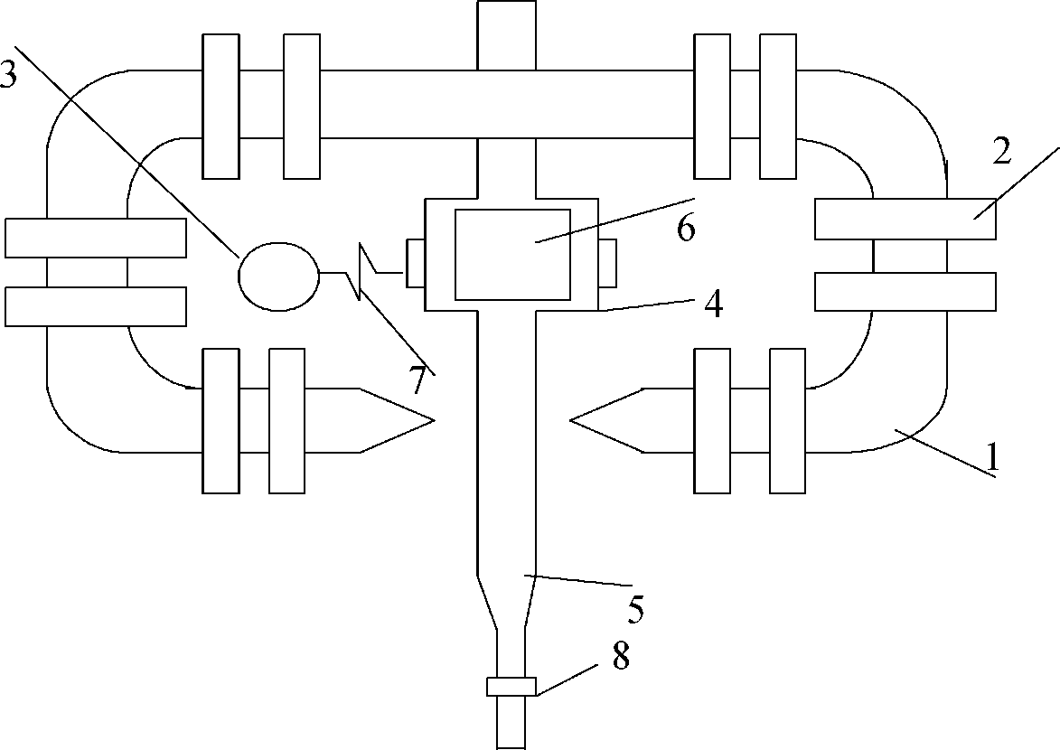
Рис. 3.1. Схема трубчатого магнитного анализатора: 1 – сердечник; 2 – катушки; 3 – электродвигатель; 4 – червячная шестерня; 5 – стеклянная трубка; 6 – шатун; 7 – валик; 8 – зажим

Магнитная система состоит из сердечника 1, выполненного в форме скобы из стали сечением 90×60 мм. На скобе укреплены 12 катушек и 2 электромагнита. Работа анализатора осуществляется следующим образом.
Движение от электродвигателя 3 передается через валик 7, соединенный с электродвигателем посредством муфты, на червяк 4. Червячная шестерня 4 является одновременно кривошипом шатунного механизма. Через шатун 6 каретка получает возвратно- поступательные движения. Стеклянная трубка 5 закреплена в обойме, связанной с кареткой. В винтообразный паз, имеющийся в обойме, входит неподвижный штырь, который при возвратно-поступательном движении каретки заставляет обойму, а следовательно, и трубку поворачиваться на некоторый угол вокруг своей оси.

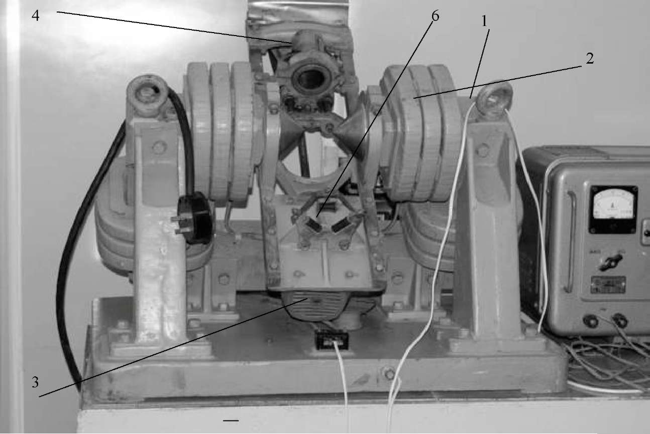

Рис. 3.2. Трубчатый магнитный анализатор

Электродвигатель, червячная пара, кривошипно-шатунный механизм, стеклянная трубка с обоймой и каретка монтируются на балках, связанных кронштейнами.
Угол наклона трубки к горизонту может регулироваться.
Процесс разделения материала по магнитным свойствам происходит в концентрированном поле электромагнита, где образуются магнитные пряди магнитных частиц. Сквозь эти пряди щетку пропускают воду, вымывающую немагнитные частицы. Процессу удаления немагнитных частиц способствует возвратно-поступательное движение стеклянной трубки, в результате которого ось магнитной пряди становится не параллельной оси поля. Прядь разрушается и формируется снова параллельно оси поля. Во время разрушения пряди немагнитные частицы вымываются водой. Это перечистная операция для магнитных фракций.
Технические характеристики анализатора
- Значение напряженности магнитного поля в центре между полюсными наконечниками приведены в табл. 3.1
- Зазор между полюсами – 52 мм.
- Диаметр стеклянной трубки – 50 мм.
- Допустимый ток в обмотке анализатора – 5 А.
- Максимальная масса пробы – 20 г.
- Номинальная потребляемая мощность обмотки – 300 Вт.
- Данные электродвигателя: тип ДТ-75;
мощность – 0,075 кВт; число оборотов – 2800 об/мин.

Таблица 3.1
Ток в обмотке, А | Напряженность, Н
1,0 | 280
2,0 | 590
3,25 | 1000
4,0 | 1230
5,0 | 1520

Оборудование и материалы: трубчатый магнитный анализатор, стеклянная трубка диаметром 50 мм, пробы материала, электронные весы, воронка, емкости, фильтровальная установка, магнит постоянного действия.
Задание: провести магнитную сепарацию слабомагнитной руды при трех различных значениях тока намагничивания (ток задается преподавателем).
Порядок выполнения работы
  - С помощью зажима перекрывают резиновую трубку.
  - Через воронку в стеклянную трубку 5 заливают воду до уровня выше центров полюсных наконечников на 5 см.
  - Включают выпрямитель (при этом загорается сигнальная лампочка) и рукояткой автотрансформатора на выпрямителе плавно повышают напряжение до получения заданного значения тока.
  - Через воронку в стеклянную трубку осторожно загружают навеску исследуемого материала.
  - Производят смыв водой частиц, оказавшихся на внутренней стороне стенок трубки и воронки, добавляют воду
  - Нажимают кнопку пуска двигателя кривошипно-шатунного механизма, трубка совершает возвратно-поступательные движения. По истечении заданного времени двигатель останавливают.
  - После остановки двигателя, не снимая напряжения постоянного тока, освобождают от зажима резиновую трубку и выпускают немагнитную фракцию в чистый сосуд, зажимают трубку и наливают воду в трубку 5.
  - Отключив магнитную систему анализатора, разгружают магнитную фракцию из трубки анализатора в другую емкость.
  - Полученные продукты обезвоживают на фильтровальной установке, высушивают и взвешивают.
  - Результаты опыта заносят в табл. 3.2.
  - Технологические показатели мокрого обогащения определяют аналогично лабораторной работе № 2.
  - По данным таблицы строят графики зависимости выхода концентрата и содержания в нем полезного компонента (магнетита) от тока намагничивания.
Таблица 3.2
 | Ток намагничивания,  А | Продукты | Выход |  | Масса магнитной фракции,  г | Содержание магнитной фракции,  % | Извлечение магнитной фракции, %
№ опыта |  |  | г | %
 |  | концентрат
 |  | отходы
 |  | итого

Лабораторная работа №4
Изучение возможности разделения минералов по трению

Цель работы. Освоение методики определения коэффициентов трения и конечных скоростей схода частиц различных минералов с плоскости трения для изучения возможности их разделения на разные по качеству продукты на неподвижных поверхностях.
Разделение полезных ископаемых по трению является очевидным в тех случаях, когда наблюдается значительное различие в коэффициенте трения покоя составных частей смеси и скольжения минералов о рабочую поверхность сепараторов.
Трение тела при перемещении его по поверхности под влиянием внешней силы зависит от:
– материала этого тела (характер поверхности) – характера движения тела.
– качества поверхности, по которой движется тело. Угол трения покоя (тангенс такого угла наклона ф, при котором начинается движение частицы по плоскости) косвенно зависит от влажности, температуры, твердости, крупности, плотности, и от формы зерен (кубические и округлые при меньшем угле, плоские при большем угле).
Для реализации способа применяются сепараторы с неподвижной наклонной рабочей поверхностью (плоскостные с делительной перегородкой или щелями, винтовые), с движущейся (наклонные ленточные, дисковые, барабанные), с вибрирующей и комбинированной рабочей поверхностью.
Во всех конструкциях сепараторов трения основным разделительным признаком является различие в траекториях движения частиц, обусловленное, полученным в результате трения, различием скоростей или направлений движения.
Взаимодействие частиц горных пород с рабочей поверхностью сепаратора проявляется в трении. Мерой этого взаимодействия является коэффициент трения f .Условием начала движения частицы на наклонной плоскости является равенство тангенциальной составляющей силы тяжести и силы трения

Q sin α = f Q cos α, (4.1)

где Q – сила тяжести частицы; α – угол трения покоя; f – коэффициент трения покоя, из приведенной формулы

f= sin α / cos α = tg φ (4.2)

т.е. коэффициент трения покоя есть тангенс такого угла наклона φ, при котором начинается движение частицы по плоскости. Частица скользит по поверхности плоскости тогда, когда угол наклона α плоскости превышает угол трения φ данной частицы по материалу подложки (плоскости) т.е. α ≥ φ.
При длине пути скольжения L по плоскости с углом наклона φ конечная скорость движения частицы (скорость ее схода с плоскости скольжения) определяется выражением

υ²= 2L·g (sin φ – f·cos φ) (4.3)

Экспериментально скорость схода частицы может быть определена, исходя из дальности ее полета по горизонтали Xi до точки падения при высоте свободного падения по вертикали Н

υ²=g Xi² /2cos² φ (H – Xi·tg φ) (4.4)

Xi – расстояние на плоскости падения; φ – угол наклона плоскости схода.

Оборудование и материалы: установка для определения коэффициента трения минералов и веера их рассеяния, состоящая из плоскости, закрепленной на оси штатива и имеющая сменные подложки трения с прикрепленным к ней транспортиром с отвесом для регистрации изменяемого угла наклона.); сменные подложки (фанера, оргстекло, резина, сталь, стекло), прямоугольные емкости для сбора частиц, материал (уголь, сланец, слюда, алевролит и др.) крупностью 1,5-3 мм, 3-5 мм, 6-10 мм.

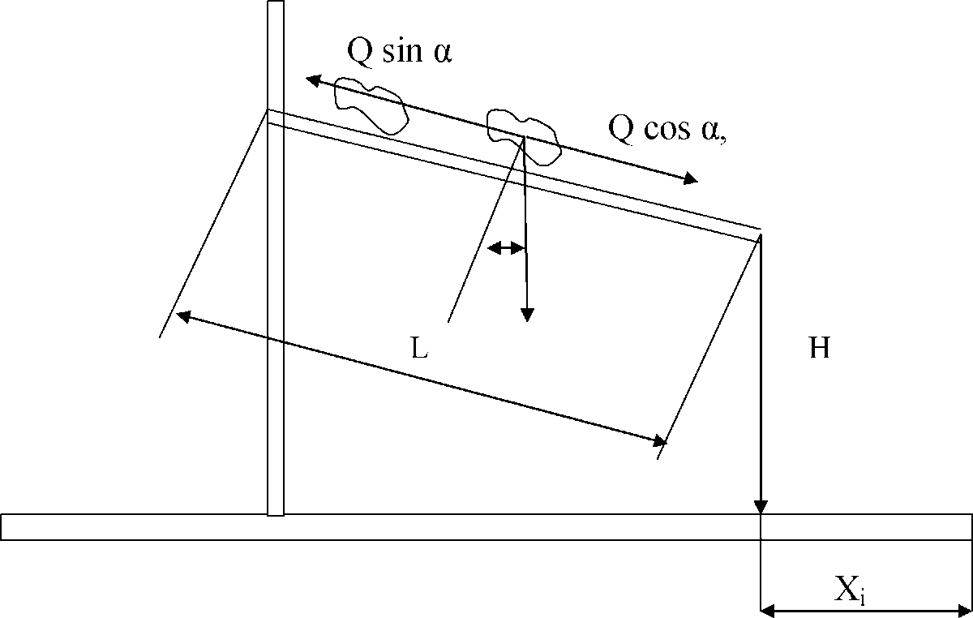
Рис. 4.1 Схема установки для определения коэффициента трения минералов и веера их рассеяния

Методика определения коэффициентов трения покоя минералов
Отбирают не менее пяти кусочков одного из минералов характерной для него формы. Выбирают подложку трения и закрепляют ее на наклонной плоскости установки (рис. 4.1). Устанавливают угол наклона подложки не более 10° и помещают на ее верхнюю часть один из отобранных кусочков минерала. Осторожно поднимают верхний край плоскости подложки поворотом лапки до начала скольжения материала, регистрируют ее угол наклона. Повторяют опыт с другими кусочками данного минерала. Для каждой серии определяют среднее значение угла трения покоя. Наименование минерала, материала подложки трения и результаты измерений и расчетов заносят в табл. 4.1. Проводят опыты с другими материалами и на других подложках трения.
Методика определения веера рассеяния и скорости схода минералов с поверхности скольжения
На установке укрепляют плоскость скольжения на высоте 15-25 см (Н). Устанавливают на плоскость подложку, для которой различие в коэффициентах трения для пары минералов (например, уголь – порода) максимально. Угол наклона плоскости трения устанавливают на 5-10° больше максимального из определенных углов трения покоя для данной пары минералов.
В одну и ту же точку верхней плоскости скольжения помещают куски испытываемых минералов и отпускают их для свободного скольжения, фиксируя точку падения и определяя расстояние Xi от проекции нижнего среза плоскости скольжения на разлинованную плоскость падения. Данные опытов заносят в табл. 4.1.
Таблица 4.1
 |  |  | Трение покоя |  | Скольжение
Минерал | Материал подложки | № опыта | Угол трения  а | Коэф- фици- ент f | Высота плоскости скольжения Н | Угол наклона плоскости Ф | Расстояние  до точки падения Xi | Конечная скорость схода υ
 |  | 1
 |  | 2
 |  | 3
 |  | 4
 |  | 5

Результаты опытов по определению коэффициентов трения покоя минералов и конечных скоростей их схода с плоскости скольжения.
Повторяют опыты с другими минералами и на других подложках трения. Вычисляют средние значения и скорости схода для данного минерала при установленных Н и угле наклона плоскости скольжения φ, сделать выводы о возможности разделения минералов.

Вопросы для самостоятельной подготовки
- Какие полезные ископаемые могут обогащаться по трению?
- Назовите свойства минералов, влияющих на величину трения.
- От каких величин зависит скорость схода частицы?
- Перечислите конструкции сепараторов трения.

Лабораторная работа № 5
Термическое разрушение руд

Цель работы. Исследование процесса термохимического разрушения карбонатов при доводке черновых карбонатсодержащих концентратов.
Избирательное термохимическое разрушение применяют для руд, породная часть которых представлена некоторыми карбонатами, например, кальцитом, магнезитом, сидеритом, а ценный компонент при этом представлен термоустойчивыми минералами – пирохлором, фторапатитом и др.
Обогащение происходит за счет избирательного изменения размеров компонентов по следующей схеме: термическое разложение, гашение в воде огарка и последующая классификация, при которой в минусовой продукт выходят гидроокиси кальция, магния, железа.
Термическая диссоциация карбонатов идет по реакции

Ме СО₃ (т) → МеО (т) + СО₂ (г),

где Ме – металл; т – твердое; г – газ.
Процесс термической диссоциации идет с поглощением тепла. Для карбонатов разных металлов она начинается при различных температурах (400–910 °С).
Гашение продукта термического обжига идет по реакции

Ме О (т) + Н₂ О = Ме (ОН)₂ + Q.
Операция гашения идет при значительном выделении тепла Q. При этом часть воды превращается в пар, а куски огарка рассыпаются в рыхлую массу гидроокиси металла, которая при перемешивании переводится в тонкодисперсное состояние.

Оборудование и материалы: муфельная печь, электронные весы, тигли фарфоровые, сито, черновой концентрат.

Порядок проведения работы
  - Отбирают пробу чернового концентрата массой (задается преподавателем) и помещают в тигель.
  - Ставят тигли в муфельную печь, включают печь.
  - По истечении 2 часов муфель отключают, тигли остужают.
  - Тигли с огарком взвешивают.
  - Содержимое тиглей переносят в фарфоровый стакан с водой (производится гашение карбоната).
  - Полученную пульпу выливают на сито для отделения некарбонатных частиц.
  - Остаток на сите промывают водой, высушивают и взвешивают.

Рассчитывают содержание полезного компонента.

m_{пк}= m_{н} α / 100 (5.1)

β = m_{пк}100 / m_{пр} (5.2)

где m_{пк} – масса полезного компонента в исходном продукте, г; m_{н} – масса навески для термического разрушения, г; α – содержание полезного компонента до термического разрушения; β – содержание полезного компонента после термического разрушения, %; m_{пр} – масса продукта после термического разрушения.

Результаты опытов и расчетов заносят в табл. 5.1

Таблица 5.1
Результаты термического разрушения руд

№ опыта | Масса навески с тиглем до термического разрушения,  г | Масса навески с тиглем после термического разрушения,  г | Масса полученного концентрата на сите,  г | Содержание полезного компонента, % |  | Среднее значение, %
 |  |  |  | До термического разложения | После термического разложения
1
2
3

Вопросы для самостоятельной подготовки
    - В каких случаях может применяться термохимическое разрушение?
    - Назовите преимущества термохимического разрушения.
    - Напишите реакцию термохимической диссоциации карбонатов.

ЛИТЕРАТУРА
1. Основная литература
1.1. Кармазин, В. И. Магнитные, электрические и специальные методы обогащения полезных ископаемых / В. И. Кармазин, В. В. Кармазин. – М.: Недра, 2005. – 669 с.
1.2. Чантурия, В. А. Проектирование ОФ: учеб. для вузов. Т. 1 / В. А. Чантурия. – М.: Изд-во Моск. горн. ун-та, 2009. – 490 с.
1.3. Клейн, М. С. Технология обогащения углей [Электронный ресурс]: учеб. пособие для студентов специальности 130405 «Обогащение полезных ископаемых» / М. С. Клейн, Т. Е. Вахонина; ФГБОУ ВПО «Кузбас. гос. техн. ун-т им. Т. Ф. Горбачева», Каф. обогащения полез. ископаемых. – Кемерово, 2011. – 128 с.
http://library.kuzstu.ru/meto.php?n=90655&type=utchposob:common/
1.4. Авдохин, В. М. Основы обогащения полезных ископаемых. Т. 1. Обогатительные процессы [Электронный ресурс]: учебник для студентов вузов, обучающихся по специальности «Обогащение полезн. ископаемых» направления подгот. дипломир. специалистов «Горн. дело». – Москва: Горная книга, 2008. – 423 с. http://www.biblioclub.ru/book/100028//
1.5. Авдохин, В. М. Основы обогащения полезных ископаемых. Т. 2 Технология обогащения полезных ископаемых [Электронный ресурс] : учебник для студентов вузов, обучающихся по специальности «Обогащение полезн. ископаемых» направления подгот. дипломир. специалистов "Горн. дело". – Москва: Горная книга, 2008. – 315 с. http: //www.biblioclub.ru/book/100029/

2. Дополнительная литература
2.1. Олофинский, Н. Ф. Электрические методы обогащения полезных ископаемых / Н. Ф. Олофинский. – Москва: Недра, 1977. – 518 с.
2.2. Кравец, Б. Н. Специальные и комбинированные методы обогащения полезных ископаемых / Б. Н. Кравец. – М.: Недра, 1986. – 304 с.
2.3. Справочник по обогащению руд. Специальные и вспомогательные процессы, испытание обогатимости, контроля и автоматики. – Москва: Недра, 1978. – 413 с.

